守望先锋2战令系统拆解

1. 设计说明
   1. 系统定位

《守望先锋2》中的战令系统是商业化目的的具体实现方式之一，是厂商为玩家游戏时间投入的正向反馈的激励行为。《守望先锋2》战令针对不同氪金程度玩家群体做针对性的付费点设计，从而提高游戏的付费转化率和用户留存率。战令系统还会和其余商业化内容做相互补充，并且产生使玩家消费的正向循环。

* 1. 设计目的

1.提升游戏玩家留存率和付费转化率。

2.实现整个游戏的资源循环，在每局游戏后给予玩家正向反馈。

3.联动游戏内其他商业化内容，搭建商业化系统框架。

1. 系统介绍
   1. 系统简要介绍

《守望先锋2》战令通常以赛季（约九周）为一个周期，以免费和高级奖励的方式给玩家发放皮肤、游戏币和游戏内喷漆等游戏物品。通过阶梯型的设计，使不同消费类型玩家得到满意的游戏体验。在战令的游戏物品奖励中，免费资源与付费资源以1：3的比例出现，免费奖励的出现会让玩家在对局结束后更加关注战令的等级进度和相关奖励，从而在某个奖励节点达到玩家的付费点，例如初始的死神传说皮肤和通行证中期出现的免费史诗级皮肤。战令的付费奖励发放也根据玩家的游玩深度有所调整，例如在战令最后的高级奖励中发放源氏传说皮肤，利用游戏高人气英雄达到吸引玩家完成战令任务的目的，以此来提升玩家游玩时长。

* 1. 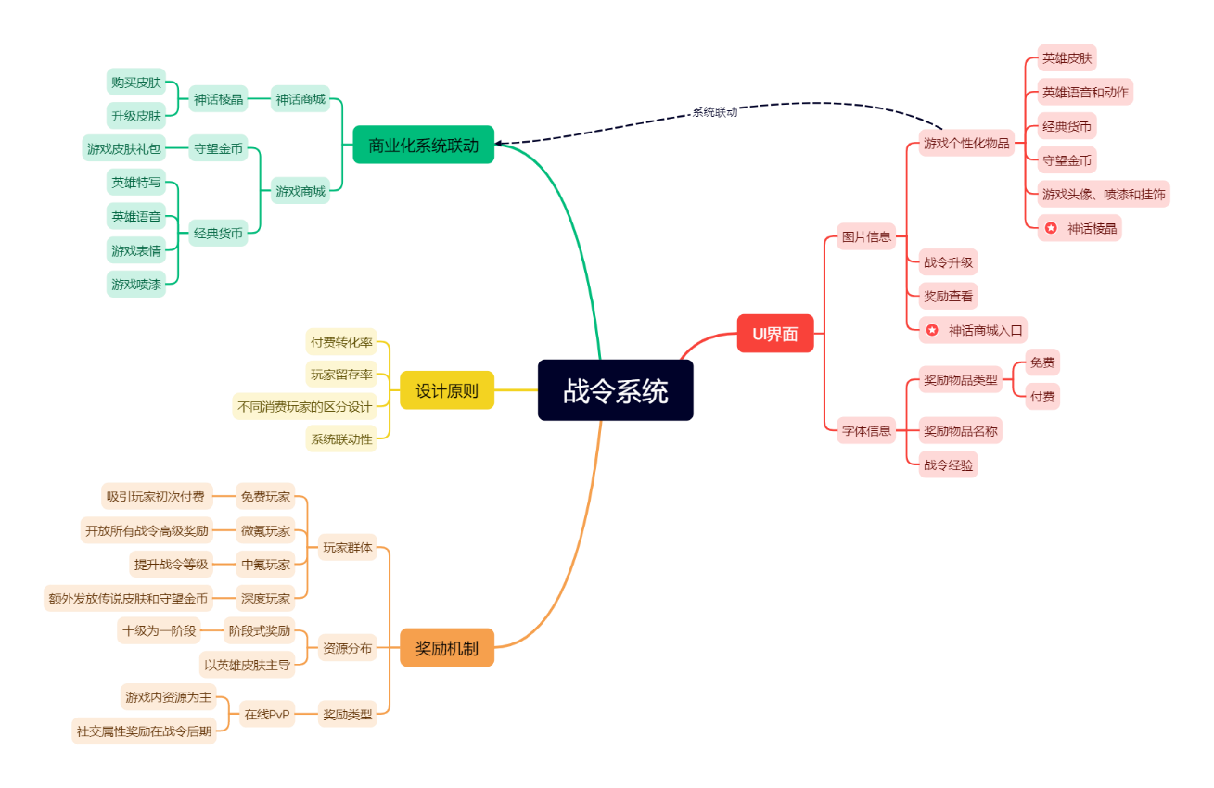系统思维导图

图 1 战令系统思维导图

* 1. 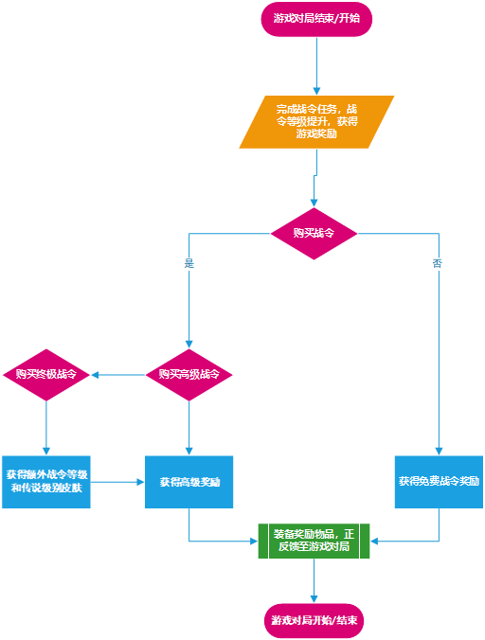玩家体验流程图

图 2 战令系统体验流程图

1. 详细设计说明
   1. 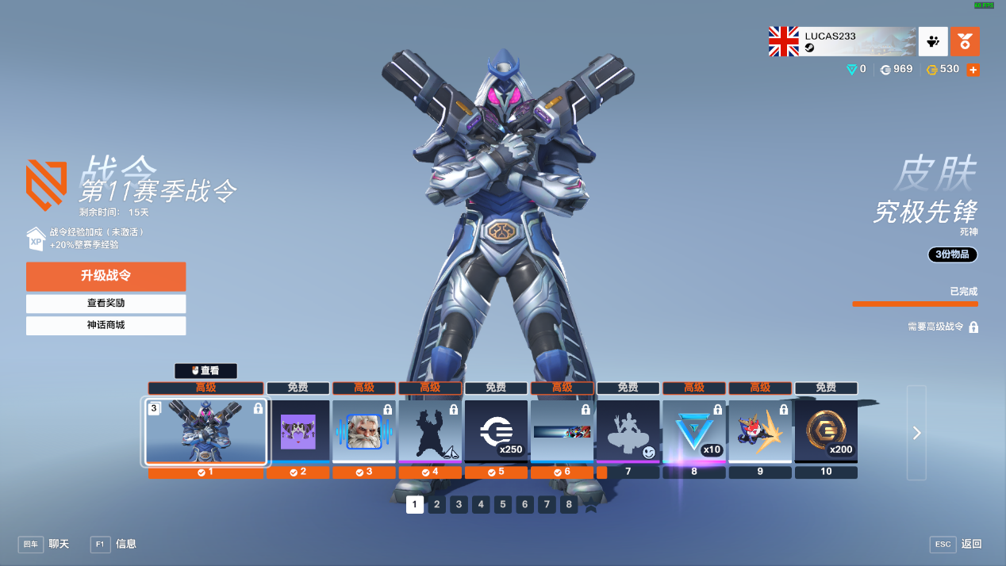系统主界面

图 3 战令系统主界面

如图3所示，战令系统主界面可分为五个部分，中心约三分之一的画面部分展示了战令奖励的具体物品。左侧显示了战令剩余时间和战令经验加成与否，并且提供了升级战令、查看奖励和神话商城的三个UI入口。其中战令升级做了突出处理，在背景颜色上与战令进度条和挑战任务一致采用橘黄色做强调，能充分吸引玩家眼球。右上角为玩家和游戏内货币信息，其中包含社交系统入口。右侧为该等级战令奖励的具体说明，展示名称及物品稀有等级。中心下方为战令的奖励物品概览及战令等级展示，将免费奖励与高级奖励处于同一进度上，引导玩家作对比。

* 1. 设计说明及分析
     1. 经典货币及守望金币奖励的设计说明

在守望先锋2的金币体系中，经典货币是用来购买英雄界面内物品或商城物品，守望金币是用来购买高级战令或商城物品，两者的购买范围互有交集

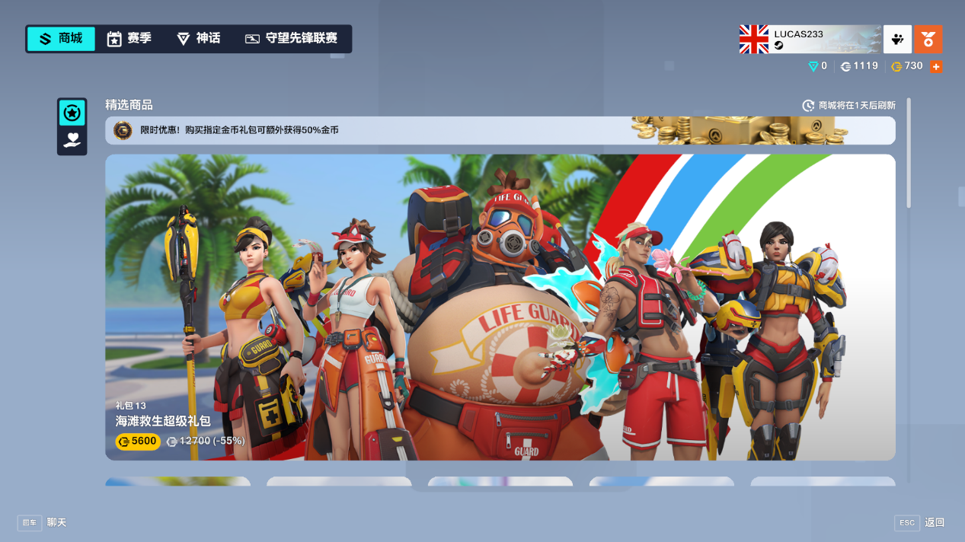

图4 守望先锋2 商城界面a

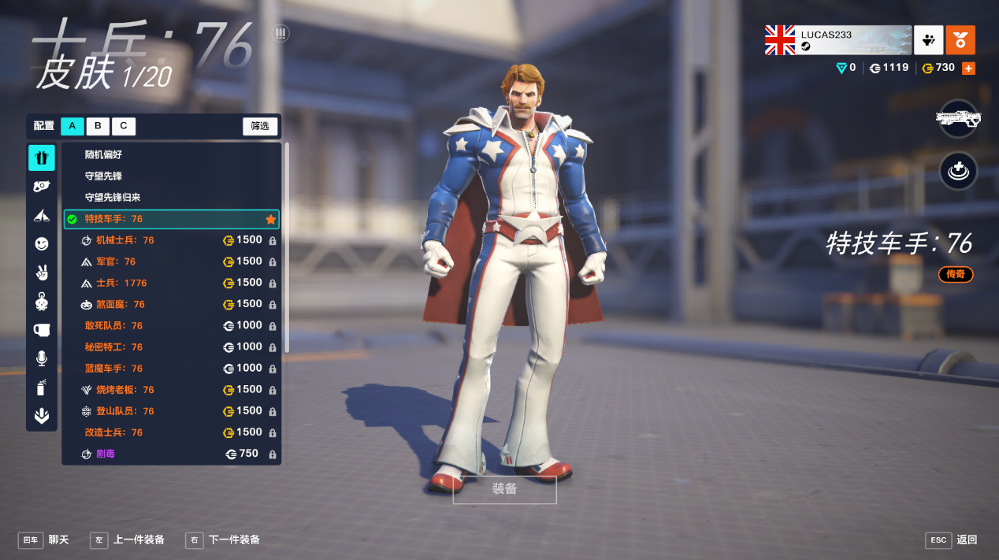如图4所示，在商城每季度主推的皮肤主题礼包中，只能用守望金币进行购买。而经典货币在商城中只能购买例如英雄语音、英雄表情和游戏内喷漆等表现效果较弱的游戏物品。

图 5 守望先锋2 英雄界面

如图5所示，在英雄界面中英雄皮肤可以通过经典货币和守望金币两种金币来购买，原因是守望先锋2中，英雄皮肤购买所使用的货币将根据玩家所持有的游戏金币数量决定。如果玩家所持有的经典货币数量满足购买游戏皮肤所需数量，则此皮肤可以使用经典货币购买，否则使用守望金币购买。

由上述对经典货币和守望金币的说明可知，在战令系统中，对于上述两种金币的奖励等级分布和奖励数量总数需要根据不同消费玩家群体做针对性的设计。对于上述货币的战令奖励可以与商城的商业化设计做出联动互补。

* + - 1. 经典货币奖励说明

在第11赛季战令奖励中，以每10个战令等级为一阶段，而在每个阶段的中间等级奖励（例如第5级和第15级等）都是经典货币，其数目为250个。从经典货币奖励等级来看，将经典货币的奖励放在每个阶段中间，可以提升玩家对战令等级提升的热情，减少在对战结束后的疲惫感。从经典货币奖励的数目来看，在总共8个阶段中，每个阶段奖励250个经典货币，总计250 × 8 = 2000。其中，第4阶段和第7阶段的经典货币奖励需要解锁高级战令获得，也即战令中免费经典货币为1500个。在图5英雄界面中可知，英雄皮肤的传说等级所需经典货币也为1500个。此设计可使零氪玩家在打满通行证等级后免费获得一个传说级别皮肤，以此提升免费玩家在有游戏中的留存率和游戏时长，并且提高免费玩家在战令中的沉没成本，刺激购买高级战令。

* + - 1. 守望金币奖励说明

在第11赛季战令中，守望金币的奖励等级分别为第10级、第49级和第79级，均为免费奖励。其中每个奖励的数目为200个，玩家打满战令等级可以获得总计600个守望金币。在第11赛季中，取消了周常任务中对守望金币的奖励，使战令奖励和直接购买成为获得守望金币的唯二渠道。因为守望金币是购买主题皮肤礼包以及升级高级或终极战令的唯一游戏货币，所以可以促进低氪玩家积极参与战令任务来升级获得守望金币， 另一方面对于中氪和深度氪金玩家，可以直接购买守望金币来获得游戏内物品。通过对守望金币获取方式的控制，达到了战令系统中对于不同消费及游玩深度玩家的针对性设计。另外，由于高级战令是通过守望金币进行升级，在战令中免费对守望金币进行奖励，可以更好的促使玩家购买高级战令，达到使玩家进行初次消费的目的。并且使玩家形成购买游戏内战令的消费习惯，达到良好的商业循环。

* + 1. 神话棱晶的奖励说明及分析

神话棱晶货币为守望先锋2第11赛季中新增加的游戏货币，其作用是在神话商城中购买个性化武器和英雄皮肤，并且可以升级武器和皮肤等级，从而解锁不同的武器外观、英雄脸部装饰和皮肤配色。在第11赛季的战令中，神话棱晶在每个阶段的第8等级发放（例如第18级，第28级），总共发放80个神话棱晶。在神话商城中可用50神话棱晶解锁神话级别的皮肤，并且可用10神话棱晶解锁皮肤等级，升至皮肤最高等级4则总共需要80棱晶。所需棱晶数目与战令总共所奖励的棱晶数目一致，即需要玩家在购买通行证的同时打满战令等级。这种奖励方式与神话商城所联动，满足此游戏的核心玩家（在保持大量游戏时间的同时有一定的游戏内消费）的需求。使玩家以获得某个神话皮肤为目的，增长游戏的游玩时间。

* + 1. 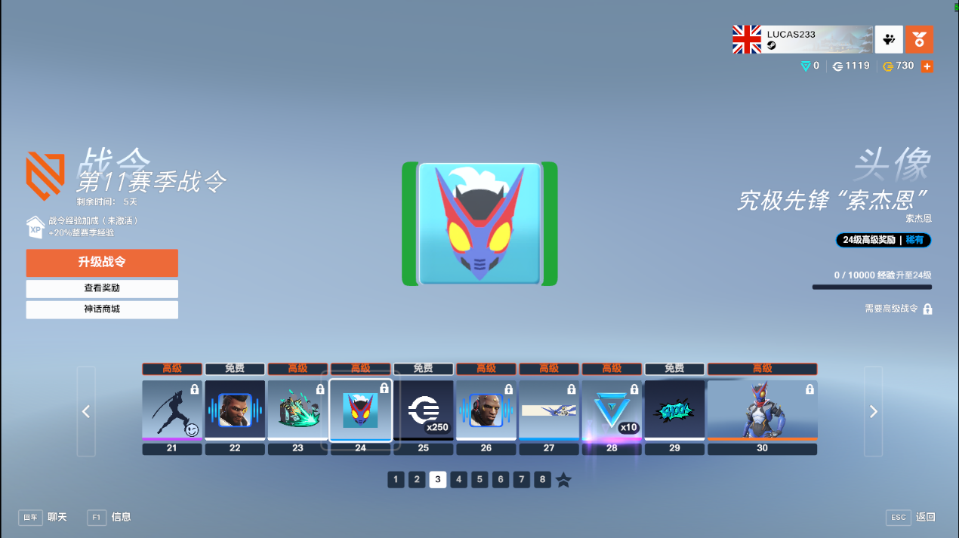英雄皮肤及游戏内物品的奖励说明及分析

图 6 游戏物品与游戏皮肤奖励示例

战令的游戏皮肤奖励为每个阶段的最后等级发放，总共有8个英雄皮肤奖励。在第1等级，战令奖励直接为死神的传说英雄皮肤，此设计可以令购买战令的玩家得到即时的消费快感，形成游戏内消费的正向反馈。除此之外的皮肤都在每个阶段的最后等级发放，在PVP游戏中，英雄皮肤是给玩家带来最佳游戏体验的物品，通过将皮肤奖励放在阶段的最后等级，可以使玩家在战令的每个阶段充分参与挑战任务来升级战令等级。游戏物品与游戏英雄皮肤的发放也有相关性，如上图6中，在24级与27级的奖励中分别为索杰恩的游戏头像与游戏名牌，而在此阶段第30级就是索杰恩的传说皮肤，以这种方式设计战令系统中的奖励，可以使玩家的获得感达到线性的增长，并且在阶段末尾达到顶点。形成一个在战令系统中的玩家心理满足曲线。

1. 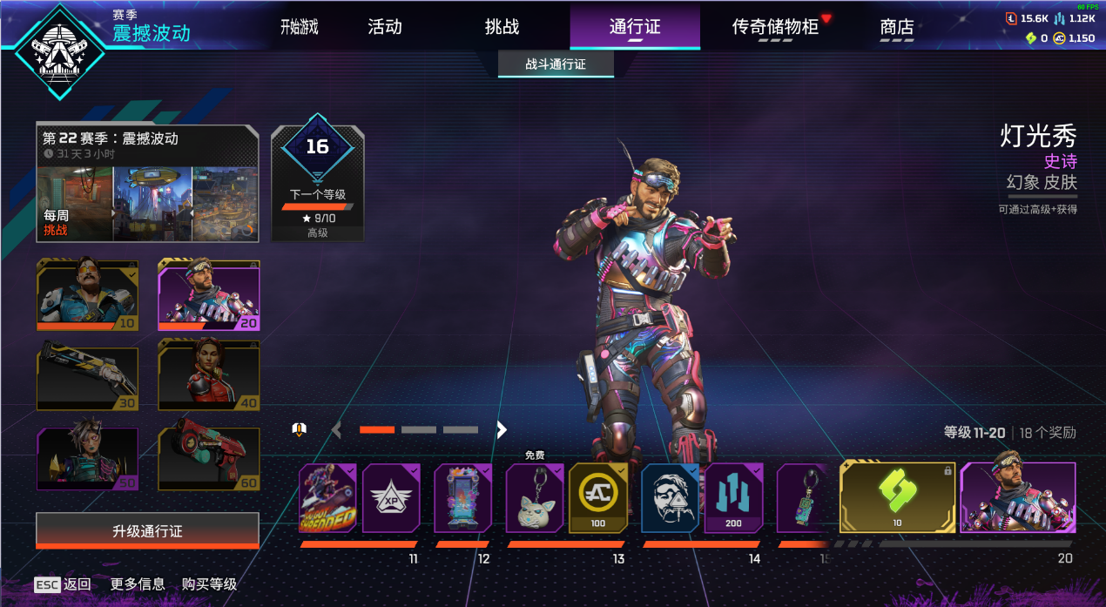同类型游戏战令系统的异同点分析

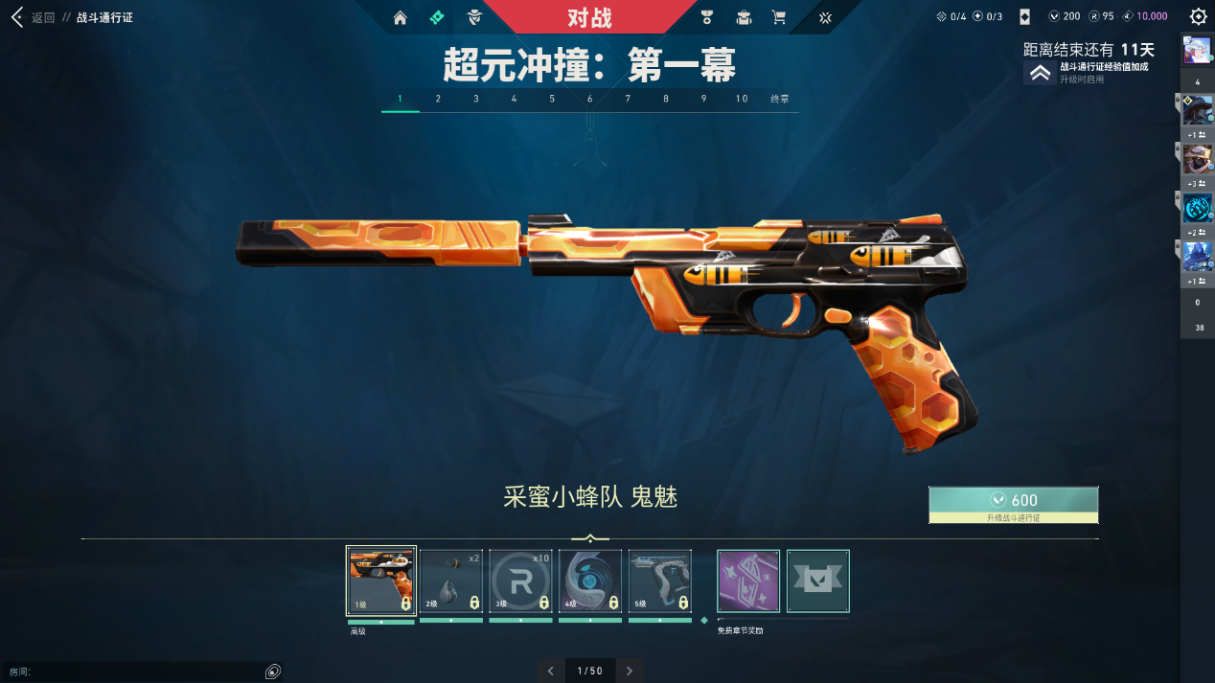图7 apex英雄战令系统

图8 无畏契约战令系统

上图7和图8分别为apex英雄与无畏契约的赛季战令，下述从商业化途径和通行证内容等方面分析三款游戏的战令系统的异同点。

* 1. 不同点分析
     1. 从战令系统主界面来看，apex英雄战令系统将每阶段的皮肤奖励突出放在界面的左侧，做出了视觉强调，相比于守望先锋的设计要更加突出战令奖励的内容。
     2. 从奖励内容来看，守望先锋奖励中主要物品为英雄皮肤，apex中为英雄皮肤和枪械皮肤，无畏契约中则全部为枪械皮肤。可以从游戏商业化途径和游戏内容来分析其原因，在守望先锋中，英雄所持有的枪械固定，而改变英雄皮肤是对玩家游戏内视觉反馈最直接的方式，所以守望先锋的商业化途径自然从英雄皮肤来做文章。而对于apex中每局对战玩家所使用枪械会一直改变，使玩家一直拥有个性化体验的方法除了英雄皮肤的不同还可以设计不同类型的枪械皮肤，无畏契约中由于对竞技性的要求，英雄的外观是固定的，因此无畏契约的商业化中心放在了枪械皮肤的设计中，因此其战令奖励主要物品只有枪械皮肤。
  2. 相同点分析

三款游戏的战令奖励中都包含了游戏中游戏金币的奖励，如apex的apex金币和奇异碎片，无畏契约的皮肤R点。通过这种方式，上述游戏利用通行证将自己游戏内的货币循环很好的串联在一起，在商业化的内容上可以更好的做出分层设计。例如无畏契约中的R点与皮肤套装的联动，皮肤需要R点来进行炫彩的升级和枪械动作和特效的升级，而玩家直接购买R点所需费用较高，购买通行证升级获得R点所需费用更低。无畏契约用R点将免费玩家和高活跃值玩家以及深度付费玩家的需求合理的划分，达到商业化设计的针对性。